ESPECIFICACIÓN DE REQUISITOS DE SOFTWARE (SRS)
Proyecto: Navegación 3D y Asistente IA – Sede Puente Alto, Duoc UC
Versión: 1.0
Fecha: 11/04/2026
Responsables: Jesús Contreras - Claudio Colin – Guillermo Miranda
Estado: Aprobado para desarrollo

1. INTRODUCCIÓN
1.1 Propósito
El propósito de este documento de Especificación de Requisitos de Software (SRS) es definir de manera clara, exhaustiva y estructurada los requisitos funcionales y no funcionales para el desarrollo del sistema de "Navegación 3D y Asistente IA" para la Sede Puente Alto de Duoc UC. Este documento servirá como contrato técnico y guía principal para el equipo de desarrollo, diseñadores, analistas de QA y stakeholders involucrados en el ciclo de vida del proyecto.
1.2 Alcance
El proyecto consiste en el desarrollo de un módulo de aplicación móvil (integrable a la App existente de Duoc UC) y un panel de administración web. El objetivo principal es optimizar el flujo de personas dentro del recinto académico, reduciendo los tiempos de traslado y mejorando la respuesta ante contingencias mediante inteligencia predictiva.
El sistema incluye:
- Renderizado de un modelo arquitectónico 3D navegable (escalado 1:1) de los 4 pisos y el acceso principal de la Sede Puente Alto.
- Sistema de posicionamiento indoor en tiempo real utilizando una red de balizas Bluetooth (Beacons) con un margen de precisión menor a 2 metros.
- Cálculo de rutas dinámicas (Pathfinding) considerando accesibilidad universal (rampas y ascensores).
- Integración mediante API con el Portal Estudiantil para la sincronización de horarios y carga académica.
- Inteligencia predictiva para la reasignación de salas en caso de emergencias y envío de notificaciones proactivas basadas en el tiempo estimado de llegada (ETA).
El sistema excluye:
- Navegación GPS en exteriores o seguimiento del usuario fuera del perímetro de la sede (Geofencing).
- Gestión de notas, asistencia o pagos curriculares (funciones que corresponden a otros módulos del portal Duoc UC).
1.3 Definiciones y Acrónimos
Para una correcta interpretación de este documento, se definen los siguientes términos:
- SSO (Single Sign-On): Sistema de autenticación de Duoc UC que permite al usuario ingresar con una sola credencial.
- POI (Point of Interest): Punto de interés dentro de la sede (baños, salas, laboratorios).
- Pathfinding: Algoritmo utilizado para calcular la ruta más corta o eficiente entre dos puntos de un grafo.
- Beacon: Dispositivo de bajo consumo que emite señales Bluetooth (BLE) para la geolocalización en interiores.
- ETA (Estimated Time of Arrival): Tiempo estimado de llegada del usuario a su destino.
1.4 Perfiles de Usuario (Actores)
- Usuario Estudiante/Docente: Actor principal que utiliza la aplicación móvil para ubicarse, buscar rutas y recibir notificaciones académicas.
- Administrador de Sede: Personal técnico encargado de utilizar el panel web para actualizar el modelo 3D, gestionar infraestructura (batería de beacons) y visualizar reportes de incidencias.
- Sistema Central Duoc UC: Actor sistémico externo (Portal Estudiantil / SSO) que provee la información de autenticación y los horarios de clases

2. REQUISITOS FUNCIONALES (RF) Y REQUISITOS NO FUNCIONALES (RNF)
RF-1: Sincronización de Horarios: Importación de carga académica desde el portal estudiantil.
RF-2: Autenticación Institucional: Integración con SSO mediante credenciales de Duoc UC.
RF-3: Visualización 3D: Renderizado navegable del modelo arquitectónico.
RF-4: Localización en Tiempo Real: Posicionamiento indoor con margen de error < 2 metros.
RF-5: Pathfinding: Algoritmo de cálculo de ruta más corta hacia el destino.
RF-6: Cálculo de Tiempos: Estimación de ETA basada en distancia y cambios de nivel.
RF-7: Búsqueda de POI: Motor de búsqueda para baños, laboratorios, oficinas, etc.
RF-8: Notificaciones Proactivas: Alertas push 10 minutos antes de la clase con la ruta.
RF-9: Gestión de Accesibilidad: Filtrado de rutas exclusivas por rampas y ascensores.
RF-10: Modo Offline: Acceso a mapas descargados y horarios sin conexión a internet.
RF-11: Cambio de Piso Automático: Actualización de cámara y mapa al cambiar de nivel.
RF-12: Panel de Administración: Interfaz web para gestión de salas, pasillos y mantenimiento.
RF-13: Historial de Rutas: Almacenamiento local de destinos frecuentes.
RF-14: Reporte de Incidencias: Interfaz para notificar fallos en beacons u obstáculos.
RF-15: Multisede: Capacidad arquitectónica para habilitar múltiples sedes futuras.
RF-16: Preferencias de Usuario: Configuración de velocidad de marcha y perfiles de movilidad.
RF-17: Sincronización en Tiempo Real: Recepción de actualizaciones inmediatas de cambios de sala vía WebSockets.
RF-18: Reasignación de Sala por IA: Gestión inteligente de contingencias y sugerencia de espacios disponibles.

RNF-1: Disponibilidad: Operatividad del 99.5% durante horario académico (08:00 - 23:00 hrs).
RNF-2: Latencia de Posicionamiento: Actualización del marcador del usuario en < 500ms.
RNF-3: Compatibilidad: Soporte nativo para iOS 15+ y Android 12+.
RNF-4: Consumo de Batería: Drenaje máximo del 3% por cada 15 minutos de navegación.
RNF-5: Seguridad de Datos: Encriptación TLS 1.3.
RNF-6: Capacidad de Carga: Soporte para 2.000 usuarios concurrentes
RNF-7: Peso de la Aplicación: Instalador inicial con un tamaño máximo de 150 MB.
RNF-8: Interfaz Intuitiva (UX): Trazado de ruta exitoso en un máximo de 3 clics.
RNF-9: Mantenibilidad: Estándares Clean Code y Git.
RNF-10: Tiempo de Respuesta API: Consultas de rutas en menos de 200ms.
RNF-11: Estándar 3D: Uso exclusivo de formatos optimizados GLTF/GLB.
RNF-12: Precisión Geométrica: Escala 1:1 estricta respecto a los planos físicos.
RNF-13: Resiliencia: Reconexión automática transparente.
RNF-14: Privacidad: Bloqueo de rastreo fuera del Geofencing.
RNF-15: Escalabilidad Horizontal: Adición automática de nodos de servidor.
RNF-16: Accesibilidad de Interfaz (Nuevo): Cumplimiento de estándares WCAG 2.1 para inclusión.

3. ARQUITECTURA DE DATOS Y MODELADO ESTRUCTURAL
3.1 Modelo de Datos Relacional (PostgreSQL / SQL Server)
Para la gestión de entidades administrativas, autenticación y persistencia de configuración, se utilizará un modelo relacional. Esto garantiza la integridad referencial de los datos institucionales.
- Entidad Usuario: Almacena el ID institucional (token SSO), nombre, rol (docente/estudiante) y preferencias de accesibilidad.
- Entidad Horario: Almacena la relación entre el ID de Usuario, ID de Asignatura, ID de Sala y bloques horarios.
- Entidad Infraestructura (Beacons): Almacena el UUID de cada baliza, su ubicación exacta (X, Y, Z) y el nivel de piso al que pertenece.
- Entidad Incidencias: Registro de reportes generados por usuarios (ID usuario, descripción, coordenadas, estado de resolución).
3.2 Modelo de Grafo de Navegación (Neo4j)
Debido a la complejidad del pathfinding en 3D, se implementará una base de datos orientada a grafos. Esta estructura permite calcular rutas en milisegundos analizando nodos y relaciones espaciales.
- Nodos (Puntos): Representan coordenadas específicas en el mapa 3D.
  - Propiedades: {id_nodo, x, y, z, tipo: "pasillo" | "sala" | "escalera" | "ascensor"}.
- Relaciones (Conectividad): Definen los caminos posibles entre nodos.
  - Relación CONECTA_A: Conecta dos nodos. Incluye una propiedad peso (distancia en metros) que utiliza el algoritmo A* o Dijkstra para el cálculo.
  - Relación TIENE_ACCESO: Conecta un nodo de tipo "pasillo" con un nodo de tipo "sala".
  - Relación CAMBIO_NIVEL: Conecta nodos de diferentes pisos (escaleras o ascensores), marcando una transición de elevación.
3.3 Lógica de Inteligencia Artificial y Toma de Decisiones La capa de IA operará sobre el motor de grafos para la "Asignación Predictiva".
- Motor de Decisiones: Ante un reporte de contingencia en una sala, un agente de IA realizará una consulta transversal sobre el Grafo de Navegación y la Base de Datos de Horarios para identificar la sala vacía más cercana con el aforo necesario.
- Análisis de Trayectoria: La IA analizará los patrones de movimiento históricos (anónimos) para sugerir rutas alternativas en horas punta, evitando aglomeraciones en pasillos estrechos o ascensores de alta demanda.

4. GESTIÓN DE RIESGOS TÉCNICOS Y PLAN DE MITIGACIÓN
En esta sección se identifican los posibles riesgos técnicos que podrían afectar la viabilidad, el rendimiento o la experiencia de usuario del sistema. Cada riesgo ha sido evaluado según su probabilidad de ocurrencia y su impacto en el proyecto, estableciendo estrategias de mitigación proactivas.
4.1 Matriz de riesgos de infraestructura y hardware
Riesgo | Probabilidad | Impacto | Estrategia de Mitigación (Plan de Acción)
Pérdida de precisión en posicionamiento (GPS ineficaz en interiores) | Alta | Crítico | Implementar una red de balizas Bluetooth espaciadas cada 6-8 metros. Utilizar fingerprinting de señales Wi-Fi de la sede como capa de respaldo secundaria.
Fallo en la detección de cambio de piso | Media | Alto | Implementar un algoritmo de fusión de sensores: cruzar los datos de proximidad del Beacon de la escalera/ascensor con los datos del barómetro del dispositivo (si está disponible) y la lógica del grafo (el usuario no puede teletransportarse entre pisos).
Alto consumo de batería por renderizado 3D | Alta | Medio | Optimizar el motor gráfico limitando los cuadros por segundo (FPS) a 24-30 durante la navegación activa. Pausar el renderizado de texturas dinámicas e iluminación cuando el acelerómetro detecte que el dispositivo está quieto.

4.2 Matriz de Riesgos de Software e Integración

Riesgo | Probabilidad | Impacto | Estrategia de Mitigación (Plan de Acción)
Caída del Portal Estudiantil (API Externa inaccesible) | Media | Crítico | Implementar caché local (SQLite/Room) de la carga académica y el horario. Si el SSO o el Portal fallan, el sistema funcionará en "Modo Offline" advirtiendo al usuario que los datos mostrados son de la última sincronización exitosa.
Desactualización del Modelo 3D por remodelaciones físicas | Baja | Alto | Desarrollar un pipeline de actualización dinámico en el Panel Web. El administrador podrá subir una nueva malla (mesh) del piso afectado, y el sistema regenerará el grafo de rutas de forma semiautomática sin requerir actualizar la app en las tiendas (App Store/Play Store).
Pérdida de conexión en tiempo real (Caída de WebSockets) | Media | Alto | Implementar un patrón de degradación elegante (Graceful Degradation). Si el WebSocket falla, la app pasará automáticamente a hacer Long Polling (consultas REST cada 1 minuto) para asegurar que las notificaciones de cambio de sala lleguen al alumno.

4.3 Matriz de Riesgos de Inteligencia Artificial
Riesgo | Probabilidad | Impacto | Estrategia de Mitigación (Plan de Acción)
Decisiones subóptimas de la IA (Sugerir sala ocupada o muy pequeña) | Baja | Crítico | Establecer la IA como un sistema de Soporte a la Decisión. La IA nunca reasignará una sala automáticamente; siempre generará una "Sugerencia de Reubicación" basada en reglas estrictas (Aforo > N alumnos), la cual debe ser aprobada explícitamente por el Docente antes de notificar a los estudiantes.

5. MÉTRICAS DE ACEPTACIÓN Y CALIDAD (KPIs)
Para garantizar que el sistema cumple con los estándares exigidos por la institución y ofrece una experiencia de usuario fluida, se establecen los siguientes Indicadores Clave de Rendimiento (KPIs).

5.1 KPIs de Rendimiento y Tiempos de Respuesta
KPI | Objetivo (Umbral de Aceptación) | Método de Medición / QA
Tiempo de carga del modelo 3D | ≤ 3 segundos desde que se abre la vista. | Herramienta de perfilamiento (Profiler) en dispositivos móviles de gama media (ej. procesadores Snapdragon serie 600 o equivalentes).
Tiempo de cálculo de ruta (Pathfinding) | ≤ 200 milisegundos. | Medición de latencia interna del motor al trazar rutas que crucen al menos 2 pisos distintos.
Latencia de eventos en tiempo real (WebSockets) | ≤ 500 milisegundos. | Envío de un cambio de sala desde el servidor y medición del tiempo de llegada (Ping) a la app.

5.2 KPIs de Precisión y Geolocalización
KPI | Objetivo (Umbral de Aceptación) | Método de Medición / QA
Precisión de posicionamiento indoor | Margen de error ≤ 2 metros (error medio). | Pruebas de campo con 30 puntos de control ciegos distribuidos en 4 pisos diferentes de la sede.
Tasa de éxito en recálculo de ruta (Desvío) | > 98% de acierto. | Simulaciones donde el usuario "finge" tomar un pasillo equivocado; el sistema debe trazar la nueva ruta en menos de 1 segundo.
Precisión de detección de cambio de piso | 100% de acierto al salir de escalera/ascensor. | Recorridos físicos forzando cambios de nivel rápidos.

5.3 KPIs de Estabilidad y Consumo de Recursos
KPI | Objetivo (Umbral de Aceptación) | Método de Medición / QA
Consumo de batería (Navegación Activa) | ≤ 3% de drenaje por cada 15 minutos de uso continuo. | Monitoreo del sistema operativo (Android Vitals / iOS Battery Usage) durante una sesión de navegación guiada.
Disponibilidad del Sistema Backend (Uptime) | 99.5% de tiempo en línea mensual. | Monitoreo automatizado del servidor (AWS CloudWatch / Azure Monitor) con pings cada 1 minuto.

5.4 KPIs de Inteligencia Predictiva y Notificaciones
KPI | Objetivo (Umbral de Aceptación) | Método de Medición / QA
Cero Colisiones en Asignación IA | 100% de efectividad. La IA nunca debe sugerir una sala ocupada o con aforo menor al requerido. | Pruebas de estrés (Stress Testing) con 500 escenarios de conflictos de salas simulados en la base de datos.
Tasa de entrega de Notificaciones Proactivas | > 95% de los usuarios reciben su alerta (ETA) a tiempo. | Análisis de logs de Firebase Cloud Messaging (FCM) o APNs cruzado con el horario real de las clases.

6. CARTA GANTT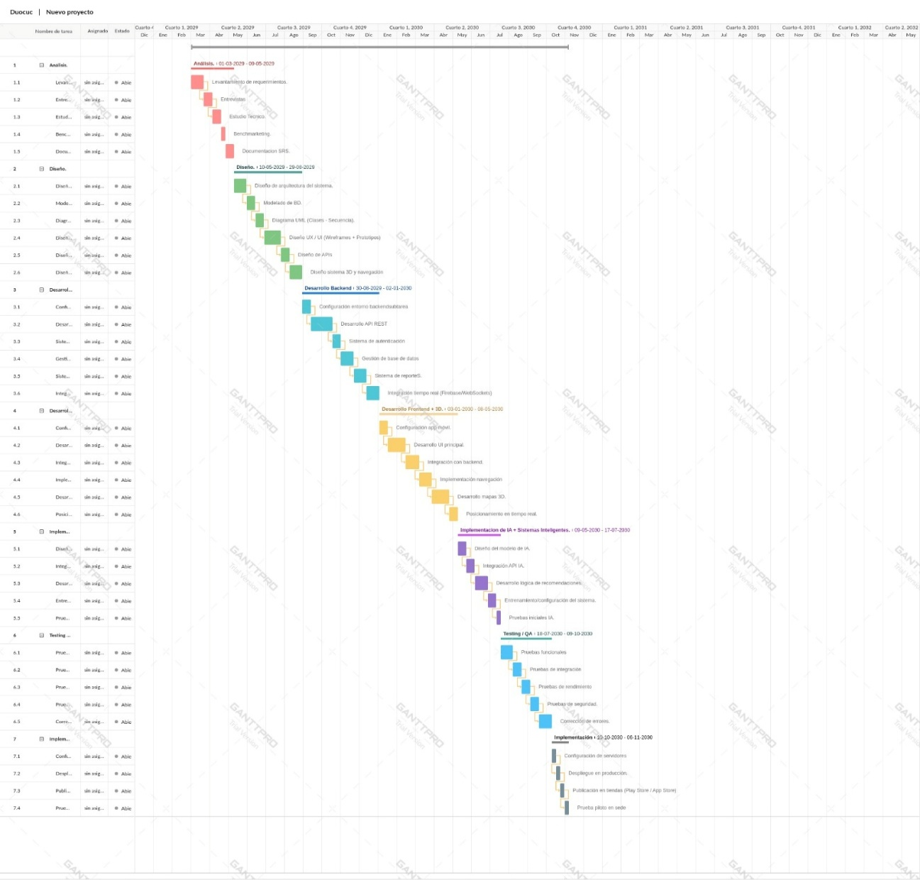

7. DIAGRAMA DE ACTIVIDAD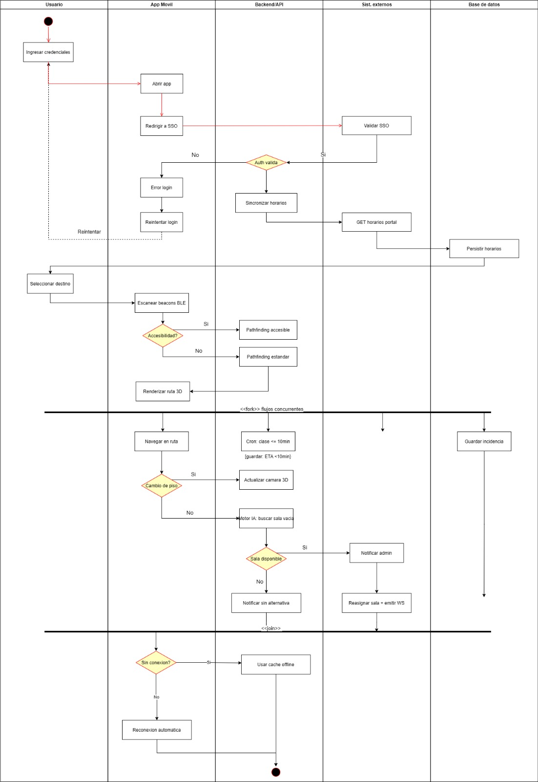

8. DIAGRAMA DE DESPLIEGE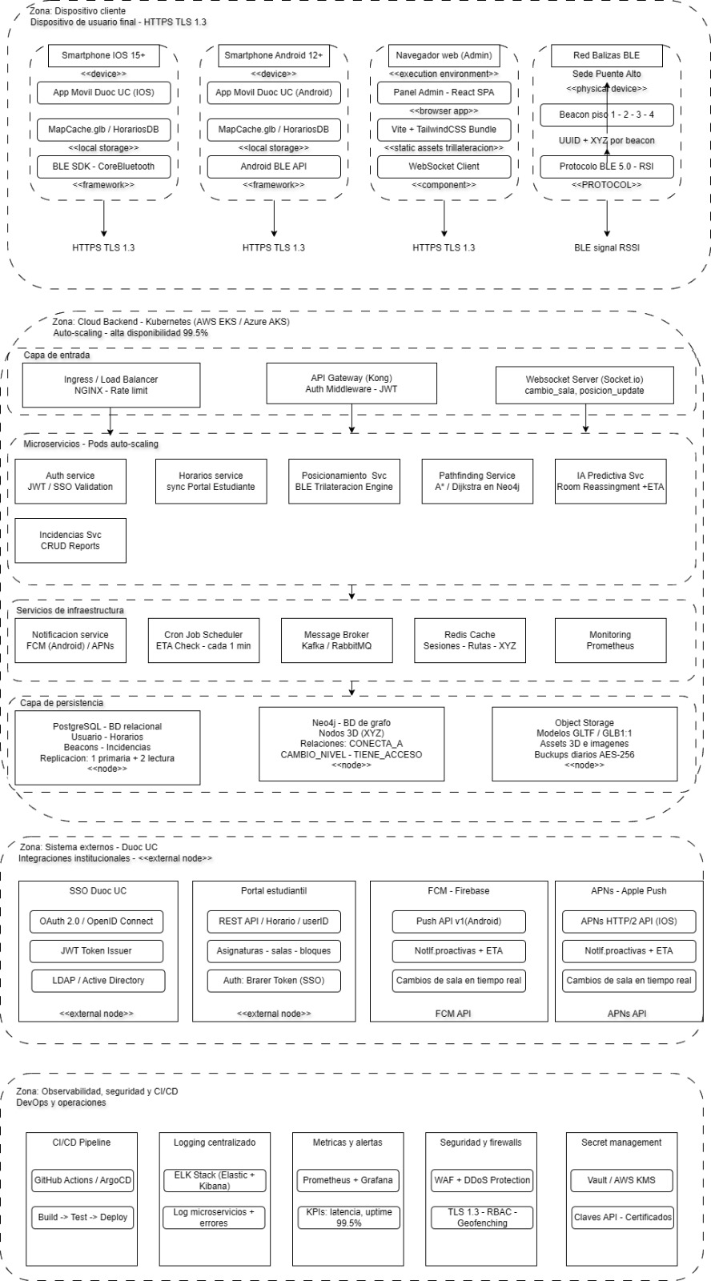
9. DIAGRAMA DE CASOS DE USOS 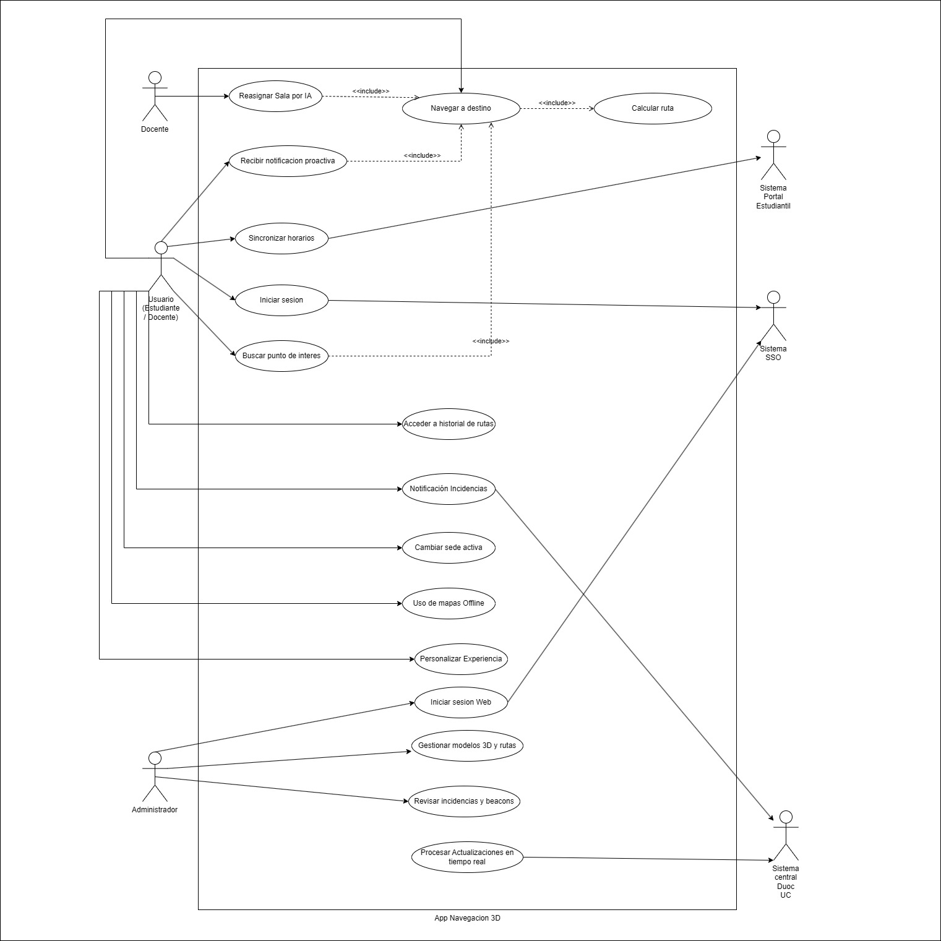

10. DIAGRAMA DE SECUENCIAS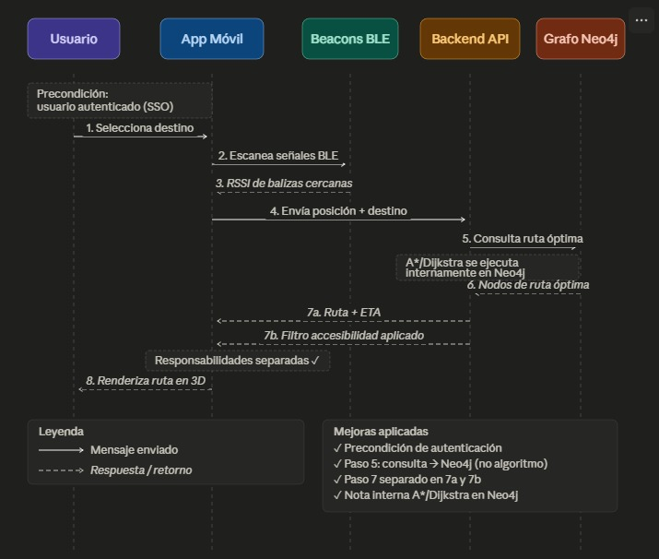
11. DIAGRAMA DE COMPONENTES